Обзор

Разработка приложения “Кредитный калькулятор”

Работа студента 4391-21

Мигушова Дмитрия

Исследование предметной области

**Кредитный калькулятор** – это специальная программа, при помощи которой возможно произвести расчет выплат по займу или кредиту.

Такая услуга представлена во многих кредитных организациях и является незаменимой, ведь с ее помощью заемщик может заранее узнать стоимость кредита, а также узнать все доступные суммы и термины.

Кредитные калькуляторы используют микрофинансовые организации и банки. В банках калькуляторы намного сложнее, ведь с их помощью заемщик может рассчитать сумму ежемесячного платежа.

Каждая кредитная организация имеет свой инструмент для расчета, тем не менее, алгоритм работы таких калькуляторов у них повторяется, а значит – при этом учитываются основные пункты:

* **срок кредитования;**
* **размер кредитного обязательства;**
* **схема погашения.** Их бывает две: аннуитетная и дифференцированная.
* **комиссия,** которая может быть одноразовой, ежемесячной или ежегодной. Она может выражаться в виде процентов или в виде уже фиксированной суммы.
* **размер переплаты**, с учетом всех платежей.

Анализ аналогов

Подобные приложения представлены на сайтах многих кредитных организаций: небольших финансовых организаций для займа и крупных банков. Также такие калькуляторы есть на независимых сайтах-сервисах, где условия кредита вводит не банк, а сам пользователь.

Функции всех этих калькуляторов одни и те же, отличается в основном – только интерфейс. Ниже представлены примеры.

.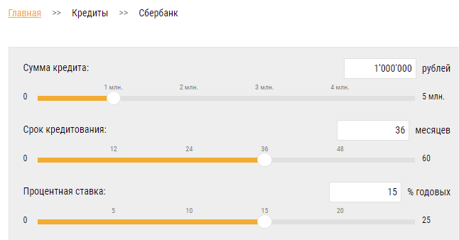 Калькулятор Сбербанка

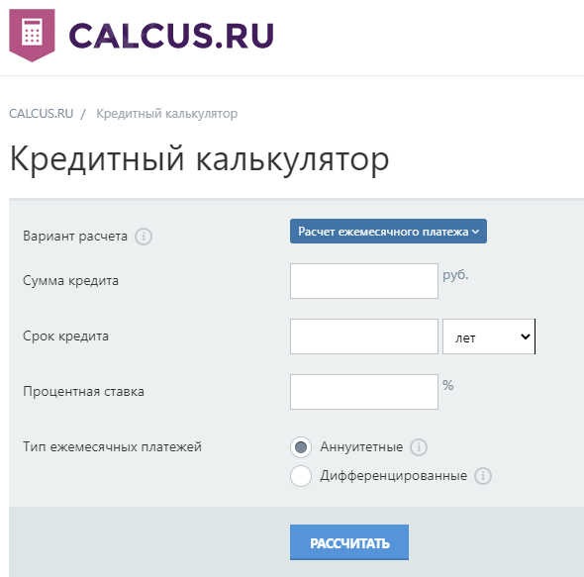

Случайный сайт-калькулятор

А вот простой калькулятор Газпромбанка:

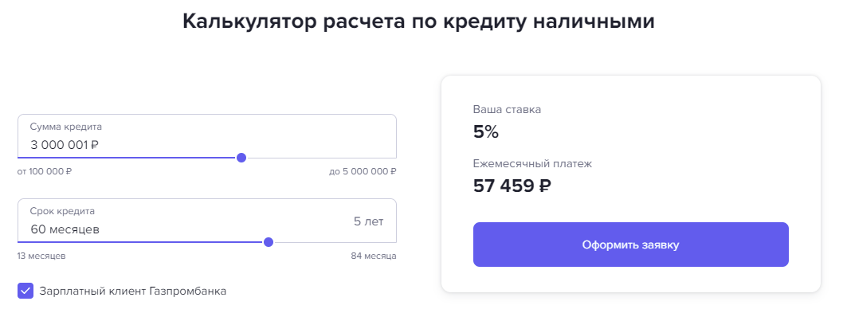

Функциональные требования

Сумма и сроки платежей будут напрямую зависеть от первоначального взноса, кредитной истории клиента и его пожеланий по сроку выплаты долга. Обычно нужно вписать такие данные для расчета:

* сумма кредита,
* срок кредита,
* первоначальный взнос,
* возраст заемщика,
* вид платежей.

Разрабатываемый калькулятор должен:

1. Принимать все необходимые для расчёта данные.
2. Безошибочно рассчитывать ежемесячный платеж.
3. В программе должна быть обработка исключения и не должно быть багов.

Удобство использования и ориентир аудитории

Предполагается, разрабатываемая программа может быть использована пользователями, желающими рассчитать сумму ежемесячного платежа, опираясь на ставку, сумму и срок кредитования.  
Также программа может использоваться кредитными организациями.

Теоретически, программа будет представлена в более удобном интерфейсе, чем у аналогов.